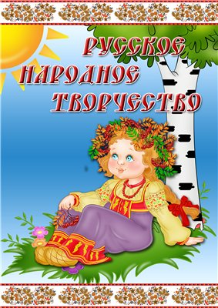
В жизни человека очень важны детские годы. Поэтому очень важно наполнить мир ребенка добротой, мудрыми наставлениями, музыкальностью словосочетаний русского языка. С фольклором мы начинаем знакомить, едва ребенок успеет появиться на свет – с колыбельной песни мамы. Удивительно мягка, нежная, музыкальная и образная русская речь, ритмичность приговоров, сопровождаемых с поглаживанием, похлопыванием, покачиванием доставляют большое удовольствие ребенку.
С потешками, песнями и прибаутками любое дело идет веселее!
Что же относится к детскому фольклору?
Пестушки - песенки, которыми сопровождается уход за ребенком. Потешки - игры взрослого с ребенком (с его пальчиками, ручками). Заклички - обращение к явлениям природы (солнц, ветру, дождю, снегу, радуге, деревьям).
Считалки - это коротенькие стишки, служащие для справедливого распределения ролей в играх.
Скороговорки и чистоговорки, незаметно обучающие детей правильной и чистой речи.
Дразнилки - веселые, шутливые, кратко и метко называющие какие-то смешные стороны во внешности ребенка, в особенностях его поведения.
Прибаутки, шутки, перевертыши - забавные песенки, которые своей необычностью веселят детей. Прибаутки, потешки, пестушки приносят радость детям. Они наполнены внутренней эстетической силой, которая рождены веками специального точного целенаправленного отбора художественных средств, делающее словесно поэтическое произведение истинно детским.

Колыбельные - народный фольклор сопровождает жизнь малыша с самых первых дней появления на свет.
Устное народное творчество таит в себе неисчерпаемые возможности для пробуждения познавательной активности, самостоятельности, яркой индивидуальности малыша, для развития речевых навыков. Знакомство с народным фольклором помогает каждому ребенку обрести любовь к народным напевам, народному языку, творчеству.
Под потешки дети с удовольствием умываются, обедают, засыпают, занимаются различными делами. Жизнь ребенка становится ярче, интереснее. У ребенка при этом развиваются память, внимание, мышление и речь, а если он выполняет определенные движения, то дополнительно развивает координацию и ловкость.
Потому если вы хотите, что бы ваши дети, как можно раньше овладели речью, любили свою культуру – необходимо как можно шире использовать фольклор в воспитании детей. Больше читайте им потешки, сказки, рассматривайте иллюстрации, пойте колыбельные песни. Совершенствуйте свою речь, помните, что подражание – движущая сила в развитии ребенка!
Вариант использования фольклора в повседневной жизни ребенка дома.
УМЫВАНИЕ

Водичка, водичка,  Умой моё личико,  Чтобы глазоньки блестели,  Чтобы щечки краснели,  Чтоб смеялся роток,  Чтоб кусался зубок. |  | Зайка начал умываться.  Видно в гости он собрался.  Вымыл ротик,  Вымыл носик,  Вымыл ухо,  Вот и сухо!
РАСЧЕСЫВАНИЕ

Расти, коса, до пояса,  Не вырони ни волоса.  Расти, косынка до пят –  Все волосыньки в ряд.  Расти, коса, не путайся –  Маму, дочку, слушайся. |  | Петушок, петушок,  Расчеши мне гребешок.  Ну, пожалуйста, прошу,  Я кудряшки расчешу.
«ПРИЯТНОГО АППЕТИТА»

А у нас есть ложка  Волшебная немножко.  На тарелочке – еда.  Не оставит и следа!  Кликнем ложку нашу –  Подберет всю кашу! |  | Каша вкусная дымится,  Леша кашу есть садится,  Очень каша хороша,  Ели кашу неспеша.  Ложка за ложкой,  Ели по немножку.
«СПАТЬ ПОРА»

Спать пора. Наступает ночка.  Ты устала, дочка.  Ножки бегали с утра,  Глазкам спать давно пора.  Ждет тебя кроватка. | Спи, дочурка, сладко.  Спи, подольше, милый,  Спи, мой шаловливый.  Птички спят еще в саду,  Я твой сон здесь берегу.
Используйте фольклор в своем общении с ребенком. Он поможет решить многие педагогические задачи, обогатит социально-игровой опыт детей, разовьет их фантазию. То, что заложено в детстве, будет питать человека на протяжении всей его жизни. Поэтому так важно окружить детей теплом и наполнить их детство настоящими сокровищами народной мудрости.

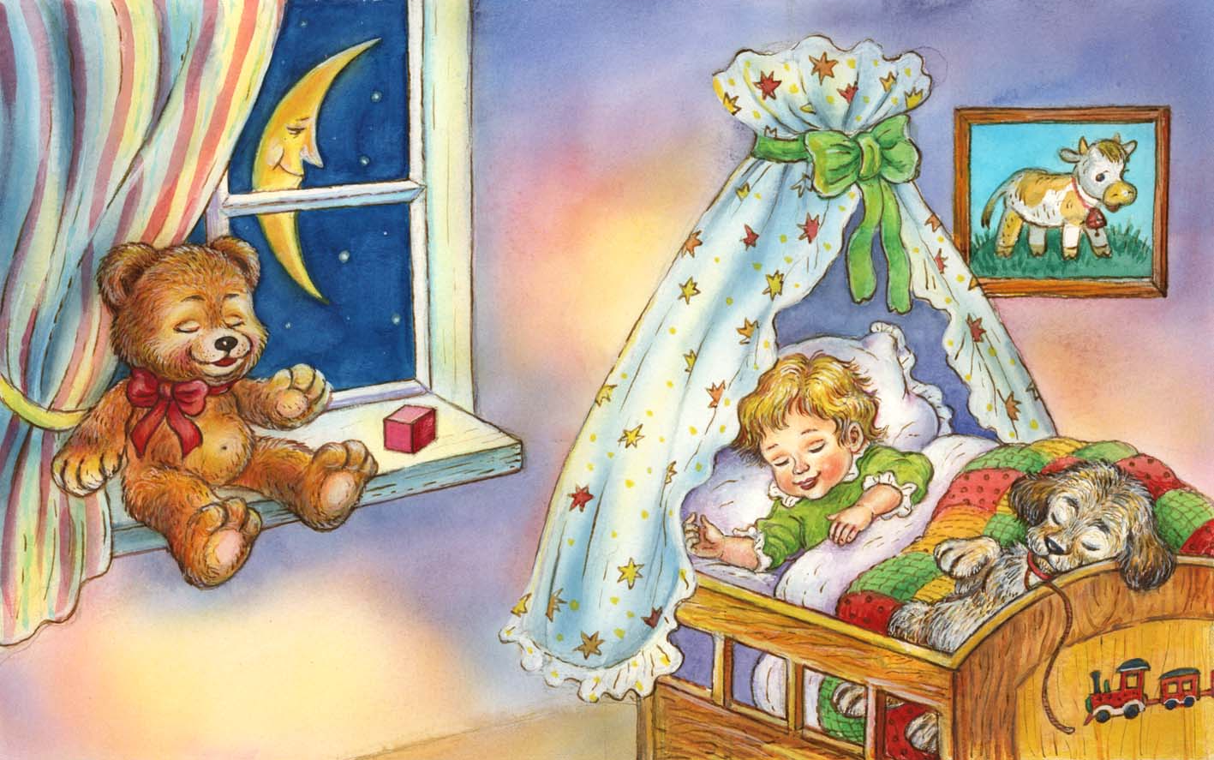

Подготовила материал Соловьева Ю.Т.

